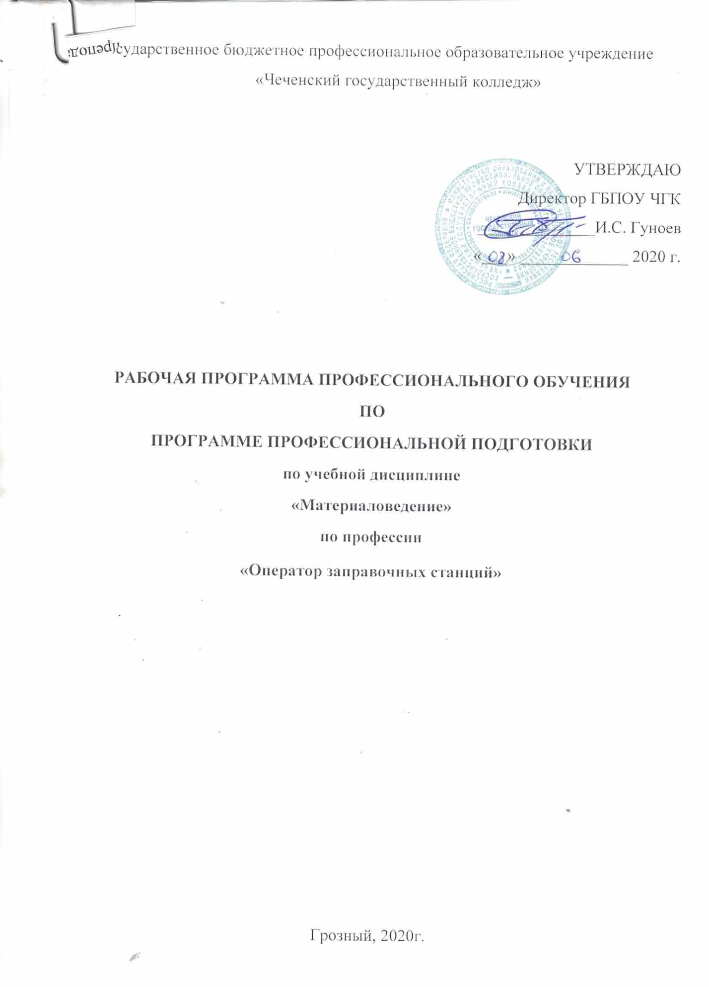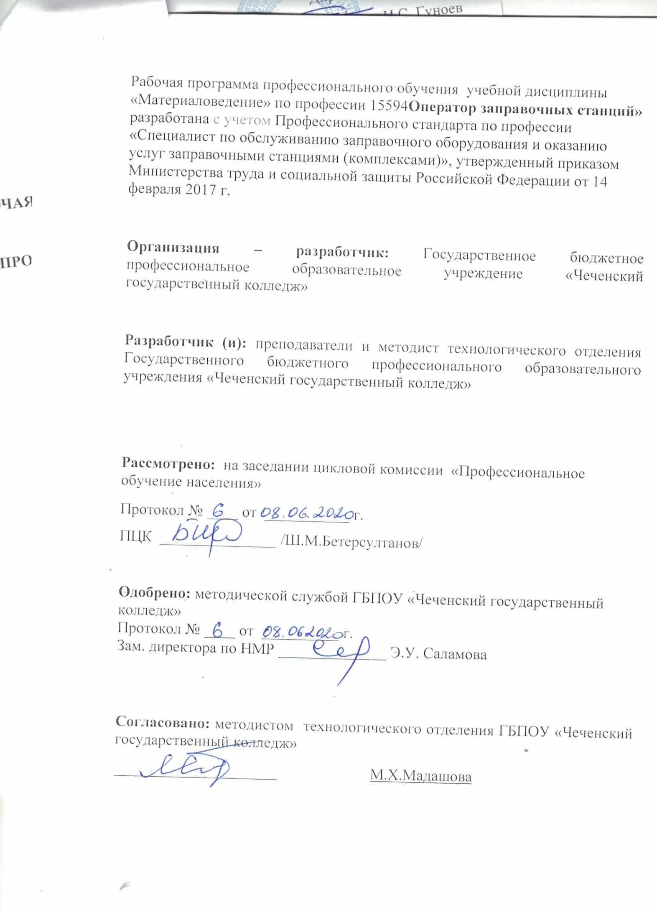

СОДЕРЖАНИЕ

1. ПАСПОРТ ПРОГРАММЫ УЧЕБНОЙ ДИСЦИПЛИНЫ | стр.  4
2. содержание УЧЕБНОЙ ДИСЦИПЛИНЫ | 7
3. условия реализации УЧЕБНОЙ ДИСЦИПЛИНЫ | 8
4. Контроль и оценка результатов освоения УЧЕБНОЙ ДИСЦИПЛИНЫ | 11

1. ПАСПОРТ ПРОГРАММЫ
УЧЕБНОЙ ДИСЦИПЛИНЫ
1.1. Область применения программы
Программа учебной дисциплины является частью основной профессиональной образовательной программы в соответствии с ФГОС

1.2. Место дисциплины в структуре основной профессиональной образовательной программы: дисциплина входит в общепрофессиональный цикл.

1.3. Цели и задачи модуля – требования к результатам освоения модуля
В результате освоения дисциплины обучающийся должен уметь:
- подбирать материалы по их назначению и условиям эксплуатации для выполнения работ;
- применять материалы при выполнении работ;
В результате освоения дисциплины обучающийся должен знать:
- общую классификацию материалов, характерные свойства и области их применения;
- общие сведения о строении материалов;
- общие сведения, назначение, виды и свойства различных материалов (в соответствии с профилем)

1.4. Количество часов на освоение программы учебной дисциплины:
«Материаловедение»
аудиторная учебная нагрузка обучающегося – 12 часов.

1.5. Результатом освоения программы учебной дисциплины является овладение обучающимися видом профессиональной деятельности
общими (ОК) компетенциями.
ОК 2 Организовывать собственную деятельность, исходя из цели и способов ее достижения, определенных руководителем.
ОК 3 Анализировать рабочую ситуацию, осуществлять текущий и итоговый контроль, оценку и коррекцию собственной деятельности, нести
ответственность за результаты своей работы.
ОК 4 Осуществлять поиск информации, необходимой для эффективного
выполнения профессиональных задач.
ОК 6 Работать в команде, эффективно общаться с коллегами, руководством.

1.6. Организация учебного процесса со студентами с ОВЗ.
Рабочая программа может быть использована для обеспечения образовательного процесса инвалидов и лиц с ограниченными возможностями.

Общие рекомендации по работе со студентами-инвалидами:
- Использование указаний, как в устной, так и письменной форме;
- Поэтапное разъяснение заданий;
- Последовательное выполнение заданий;
- Повторение студентами инструкции к выполнению задания;
- Обеспечение аудио-визуальными техническими средствами обучения;
- Демонстрация уже выполненного задания (например, решенная математическая задача);
- Близость к студентам во время объяснения задания;
- Разрешение использовать диктофон для записи ответов учащимися;
- Акцентирование внимания на хороших оценках;
- Распределение студентов по парам для выполнения проектов, чтобы один из студентов мог подать пример другому;
- Свести к минимуму наказания за невыполнение задания; ориентироваться более на позитивное, чем негативное;
- Игнорирование незначительных поведенческих нарушений. Разработка мер вмешательства в случае недопустимого поведения, которое является непреднамеренным.

2. СОДЕРЖАНИЕ УЧЕБНОЙ ДИСЦИПЛИНЫ

Наименование разделов учебной дисциплины и тем | Содержание учебного материала, лабораторные работы и практические занятия, самостоятельная работа обучающихся, курсовая работа (проект) | Объем часов | Уровень освоения
Материаловедение |  | 12
Глава 1. | Содержание | 12
 | Основные свойства металлов и их сплавов. | 2 | 1
 | Чугуны. | 2 | 2
 | Стали. | 2 | 2
 | Цветные металлы и сплавы. | 2 | 2
 | Виды термической обработки. | 1 | 2
 | Коррозия металлов. | 1 | 2
 | Химико-термическая обработка. | 2 | 2

3. условия реализации УЧЕБНОЙ ДИСЦИПЛИНЫ
3.1. Требования к минимальному материально-техническому обеспечению
Реализация программы модуля предполагает наличие учебных кабинетов:
теоретических основ сварки и резки металлов; технической графики; безопасности жизнедеятельности и охраны труда; сварочных мастерских и сварочного полигона; лабораторий материаловедения; электротехники и автоматизации производства; испытания материалов и контроля качества сварных соединений.
Оборудование учебного кабинета и рабочих мест кабинета:
- рабочее место преподавателя;
- посадочные места обучающихся (по количеству обучающихся);
- комплекты учебных таблиц по темам;
- комплект методической документации по предмету;
- оборудование для проведения тематических лабораторных работ.

Технические средства обучения:
- компьютер, принтер, проектор, программное обеспечение общего и профессионального назначения;
- комплекты учебно-методической документации;
- автоматизированное рабочее место преподавателя;
- методические пособия.

3.2. Информационное обеспечение обучения
Перечень рекомендуемых учебных изданий, Интернет-ресурсов, дополнительной литературы
Основные источники:
1) А.М. Адаскин, В.М. Зуев Материаловедение (металлообработка) - М: «Машиностроение», 2017 – 240с.
2) В.Н. Заплатин, Ю.И. Сапожников Основы материаловедения - М: «Учебное пособие для нач. проф. образования», 2017 – 256с.
3) Ю.М. Лахтин, В.П. Леонтьева Материаловедение - М: «Машиностроение», 2015 – 528с.
4) Г.П. Фетисов, М.Г. Карпман, В.М. Матюнин Материаловедение и технология металлов - М: «Высшая школа», 2017 – 862с.
5) А.А. Черепахин технология обработки материалов - М: «Машиностроение», 2018 – 272с.
6) В.Т.Чумаченко, Г.В. Чумаченко Материаловедение - Ростов н/Д: «Среднее профессиональное образование», 2015 – 320с
Интернет – ресурсы:
Образовательный портал: http\\www.edu.sety.ru
Учебная мастерская: http\\www.edu.BPwin -- Мастерская Dr_dimdim.ru
Образовательный портал: http\\www.edu.bd.ru

4. КОНТРОЛЬ И ОЦЕНКА РЕЗУЛЬТАТОВ
ОСВОЕНИЯ ПРОФЕССИОНАЛЬНОГО МОДУЛЯ
Контроль и оценка результатов освоения дисциплины осуществляется преподавателем в процессе проведения практических занятий и лабораторных работ, тестирования, а также выполнения обучающимися индивидуальных заданий, проектов, исследований.

Результаты обучения (освоенные умения, усвоенные знания) | Формы и методы контроля и оценки результатов обучения
1 | 2
Умения:
подбирать материалы по их назначению и  условиям эксплуатации для выполнения работ | Лабораторно-практические работы, тесты
применять материалы при выполнении работ | практические занятия, домашние работы
Знания:
общую классификацию материалов, характерные свойства и области их  применения; | тесты, домашняя работа, лабораторно- практические работы
общие сведения о строении материалов | Тесты, домашняя работа
общие сведения, назначение, виды и свойства различных материалов (в соответствии с  профилем) | Контрольная работа, практические занятия

Формы и методы контроля и оценки результатов обучения должны позволять
проверять у обучающихся не только сформированность профессиональных компетенций, но и развитие общих компетенций и обеспечивающих их умений.
Результаты  (освоенные общие компетенции) | Основные показатели оценки результата | Формы и методы контроля и оценки
ОК 2. Организовывать собственную деятельность, исходя из цели и способов ее достижения, определенных руководителем. | -правильная последовательность выполнения действий на лабораторных и практических работах и во время учебной, производственной практики в соответствии с инструкциями, технологическими картами и т.д.;  -обоснованность выбора и применение методов и способов решения профессиональных задач;  -личная оценка эффективности и качества выполнения работ. | -экспертная оценка  -наблюдение
ОК 3. Анализировать рабочую ситуацию, осуществлять текущий и итоговый контроль, оценку и коррекцию собственной деятельности, нести ответственность за результаты своей работы. | -адекватность оценки рабочей ситуации в соответствии с поставленными целями и задачами через выбор соответствующих материалов, инструментов и т.д.;  -самостоятельность текущего контроля и корректировка в пределах своих компетенций выполняемых работ в соответствии с технологическими процессами сварочных работ;  -полнота представлений за последствия некачественно и несвоевременной выполненной работы. | -экспертная оценка,  -наблюдение;  -письменный опрос
ОК 4. Осуществлять поиск информации, необходимой для эффективного выполнения профессиональных задач. | -оперативность поиска необходимой информации, обеспечивающей наиболее быстрое, полное и эффективное выполнение профессиональных задач;  -владение различными способами поиска информации;  -адекватность оценки полезности информации;  -используемость найденной для работы информации в результативном выполнении профессиональных задач, для профессионального роста и личностного развития;  -самостоятельность поиска информации при решении не типовых профессиональных задач. | -экспертная оценка;  -наблюдение
ОК 6. Работать в команде, эффективно общаться с коллегами, руководством, клиентами. | Степень развития и успешный социологический опрос,  -наблюдение;  -характеристика с производственной практики;  -письменный опрос применения коммуникационных способностей на практике (в общении с сокурсниками, ИПР ОУ, потенциальными работодателями в ходе обучения);  -полнота понимание и четкость представлений того, что успешность и результативность выполненной работы зависит от согласованности действий всех участников команды работающих;  -владение способами бесконфликтного общения и саморегуляции в коллективе;  -соблюдение принципов профессиональной этики | социологический опрос,  наблюдение;  характеристика с производственной  практики;  письменный опрос

